# ל"ע ניהול בסיסי

בל"ע זה אתם הולכים ללמוד כלים שיעזרו לכם לנהל את עמדת הקצה שלכם, בדגש על עמדת קצה עם מערכת הפעלה windows 10. הכלים יכללו ניהול אפליקציות, הגדרות, זיכרון, אחסון, ביצועים ועוד. הריצו כל אחד מהכלים, התנסו בהם ונסו לראות את האפשרויות שאתם יכולים לבצע בהם.

**כל ממשק איתו תרצו להתנסות, עשו זאת על המכונה שברשותכם.  
שם משתמש- ntmm  
סיסמא- Bsmch@500K!**

**התחברו באמצעות הפקודה- mstsc -v <ip> דרך שורת הrun.**  
**במידה וההתחברות נכשלה עדכנו את המפקד בכיתה.**

**\*כל מה שכתוב בסוגריים הוא הקיצור של הכלי משורת הrun.**

**Control panel (control) –** לוח הבקרה. מאפשר לנו לנהל את הגדרות המחשב ומערכת ההפעלה. מכיל יישומונים המאפשרים לנו לבצע הסרת חומרה ותוכנה, ניהול משתמשים, שינוי הרשאות גישה, הגדרות תקשורת ועוד. כדי להגיע אליה (תקף רק במ"ה (win10 נקליד 'control' בשורת הrun (Winkey + R).

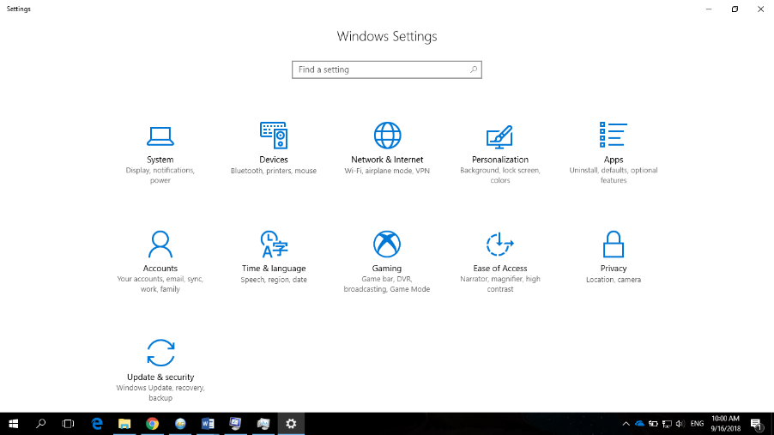**Settings –** תוכנה לניהול הגדרות מ"ה והמחשב, נוחה יותר לשימוש מאשר control panel. היא קיימת במ"ה windows 8 והלאה, והרבה הגדרות שהיו קיימות פעם בcontrol panel נמצאות כעת בsettings (לדוגמה windows update). היא צפויה להחליף את control panel בעתיד. כדי להגיע אליה נקליד settings בתפריט התחל. שימו לב, עדיין יש הגדרות שנוכל לנהל רק דרך control panel.

**Task manager (taskmgr) –** מנהל המשימות. מציג מידע על תכניות ותהליכים שרצים במחשב שלנו, ביצועי המחשב, שירותים שונים ועוד. בעזרת מנהל המשימות נוכל לנהל את כל אלו, בנוסף לניהול תהליך עליית המחשב (startup manager). נגיע אליו בלחיצה על Ctrl+⇧ Shift+Esc.

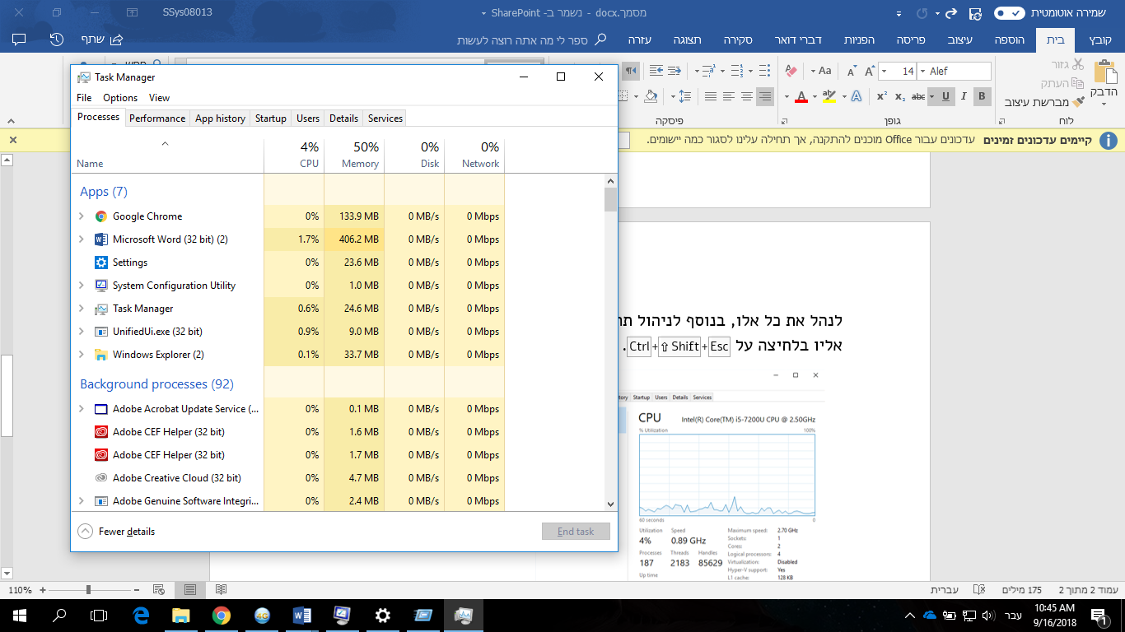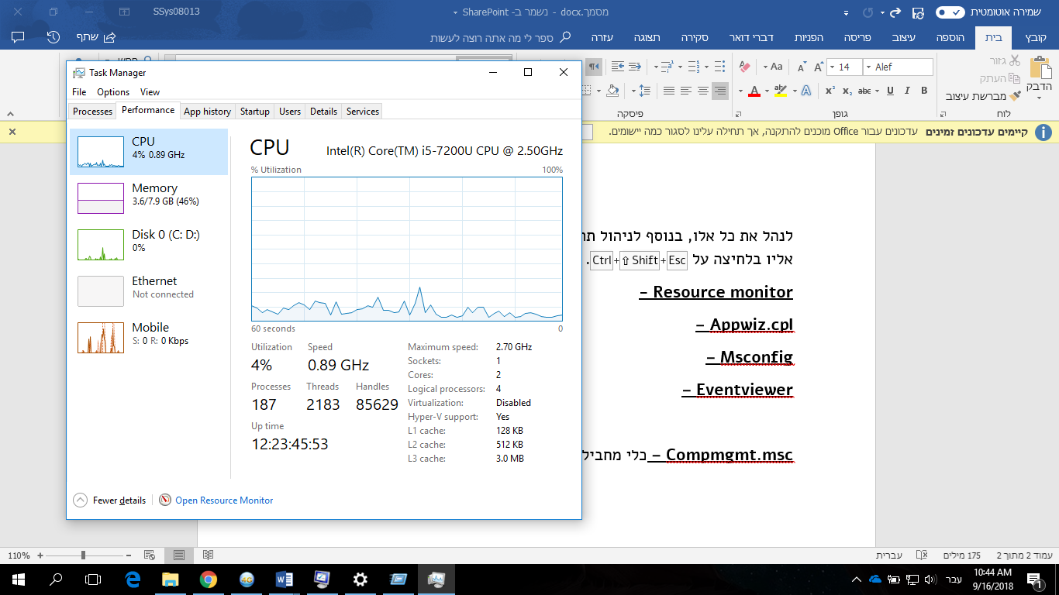

**Resource monitor (resmon) –** כלי חזק שבאמצעותו אוכל להציג ולנתח סקירה מלאה של שימוש המשאבים שלי על המחשב שלי. באמצעות הכלי הזה ניתן לראות שימוש במשאבי מערכת כגון אחסון, מעבד, תקשורת ורשת, זיכרון וכו' בזמן אמת. ניתן לראות את השימוש במשאב הנבחר לפי איזה תוכניות (תהליכים) משתמשות בו, סטטוס התהליך, הסבר על התהליך וגרף ויזואלי.

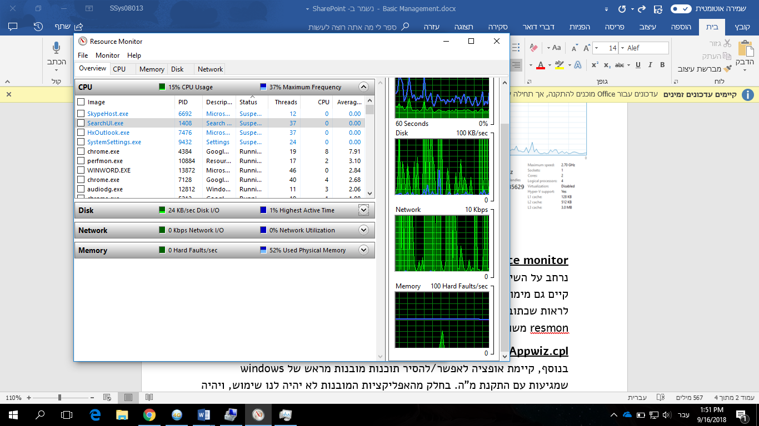קיים גם מימוש מצומצם שלו בחלונית "ביצועים" תחת task manager- ניתן לראות שכתוב למטה בצד שמאל open resource monitor או: פתח את צג המשאבים. ניגשים אליו דרך resmon משורת הrun.   
במידה והמחשב שלנו לא מגיב מהר ונרצה לראות האם יש תוכנית מסוימת שתוקעת אותו, כנראה שנפנה לtask manager. אך ברגע שנרצה להיכנס יותר לעומק ולנתח שימוש כולל במשאבים של המחשב, או לדוגמה שהמעבד יעשה בעיות ולא נצליח למצוא תוכנית אחת שתוקעת אותו ונרצה להסתכל על שימוש במעבד בצורה נרחבת יותר, נפנה לresource monitor.

**Appwiz.cpl –** יישומון של לוח הבקרה שמאפשר לנו להסיר/לערוך אפליקציות שיש לנו על המחשב. בנוסף, קיימת אופציה לאפשר/להסיר תוכנות מובנות מראש של windows שמגיעות עם התקנת מ"ה - נעשה זאת בלשונית "turn windows features on or off" בצד שמאל. בחלק מהאפליקציות המובנות לא יהיה לנו שימוש, ויהיה עדיף להסיר אותן על מנת לשפר את ביצועי המחשב. נגיע אל הכלי דרך winkey+R – appwiz.cpl.

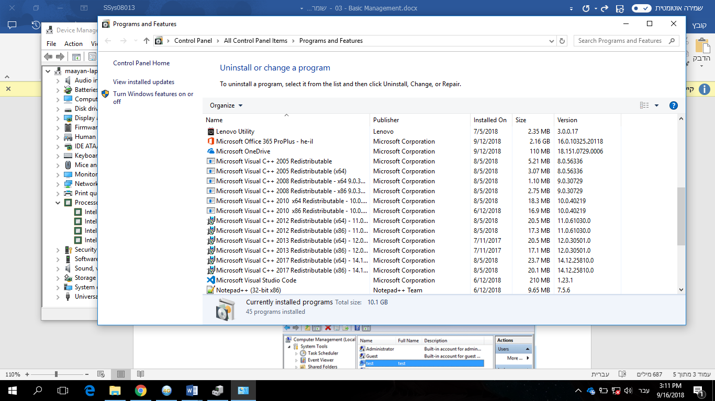

**Local users and groups (lusrmgr.msc)** **–** בכל מחשב יש משתמשים מקומיים, כאשר לכל משתמש יהיה שם משתמש וסיסמה איתם הוא יתחבר למחשב. לכל משתמש יהיו הרשאות שונות ומשאבים שונים במחשב אליהם הוא יוכל לגשת.

יכול לקרות מצב בו יש לנו הרבה משתמשים במחשב שצריכים הרשאות דומות. כדי להקל על העבודה ולמנוע מצב בו נצטרך לתת לכל משתמש הרשאות בצורה אינדיבידואלית, נוכל ליצור קבוצות מקומיות. לקבוצות נוסיף משתמשים לפי הצורך ונעניק את ההרשאות לקבוצה עצמה במקום למשתמשים. ההרשאות של הקבוצה יעברו אוטומטית אל המשתמשים.   
לדוגמה יש לנו עמדה עם משתמשים של מפקדים ומשתמשים של חניכים, כאשר ההרשאות שלהם למשאבים בעמדה צריכות להיות שונות. נפתח שתי קבוצות מקומיות – אחת בשם מפקדים ואחת בשם חניכים, נוסיף את המשתמשים המתאימים לכל קבוצה, ונעניק הרשאות לפי הצורך של כל קבוצה. קיימות הרבה קבוצות מובנות שמגיעות מראש עם מ"ה, שכבר יש בהן משתמשים והרשאות. לכל קבוצה שפותחים לרוב מצרפים תיאור קצר שמסביר מה חברי הקבוצה יהיו רשאים לעשות.  
*כיצד להעניק הרשאות תלמדו בהמשך, כרגע עליכם לדעת רק מהן הקבוצות והמשתמשים וכיצד מנהלים אותן.

**Device manager (devmgmt.msc) –**מאפשר למשתמשים לנהל את התקני החומרה המחוברים למחשב – כמו עכבר, HD, רמקולים, התקני USB ועוד. כאשר יש בעיה עם רכיב חומרה, הוא מופיע בצורה מודגשת כדי שהמשתמש ישים לב. בעבור כל רכיב ניתן להתקין/לעדכן driver מתאים, לבצע disable/enable לרכיב, להסיר אותו, להציג פרטים טכניים עליו ועוד.

אפשרות חשובה בכלי זה היא ביצוע roll back ל-driver-ים: לפעמים, יכול לקרות מצב בו נעדכן driver של רכיב חומרה מסויים והעדכון ייכשל בצורה כזו או אחרת; יכול להיות שהעדכון לא יפתור את הבעיה שבעקבותה הוא הותקן או שהעדכון עצמו ייגרום לבעיה בשימוש ברכיב החומרה. כדי לתקן את המצב נבצע roll back לdriver – תתבצע הסרה של הdriver העדכני ויותקן אוטומטית הdriver הקודם שהיה.

**Disk management (diskmgmt.msc) –** מציג את התקני האחסון המחוברים למחשב (HD, התקנים חיצוניים, SSD..) ואת מצבם – כמה זיכרון פנוי יש בהם, המחיצות שהם מחולקים אליהן ועוד. בכל מחיצה ניתן לראות כמה זיכרון נותר בה, ומה יושב עליה. לדוגמה, המחיצה שבה יהיה כתוב 'boot' היא המחיצה עליה יושב הקוד של מערכת ההפעלה. ניתן לבצע פעולות רבות על הדיסקים והמחיצות, כגון כיווץ והרחבת מחיצות, יצירתן ומחיקתן, פינוי מקוםבדיסק, יצירת דיסקים ווירטואלים ועוד.

**(compmgmt.msc) Computer management –** ניהול הגדרות ורכיבים של המחשב המקומי. מאפשר לנו לנהל משתמשים וקבוצות מקומיות, אחסון, התקני חומרה המחוברים למחשב ועוד.

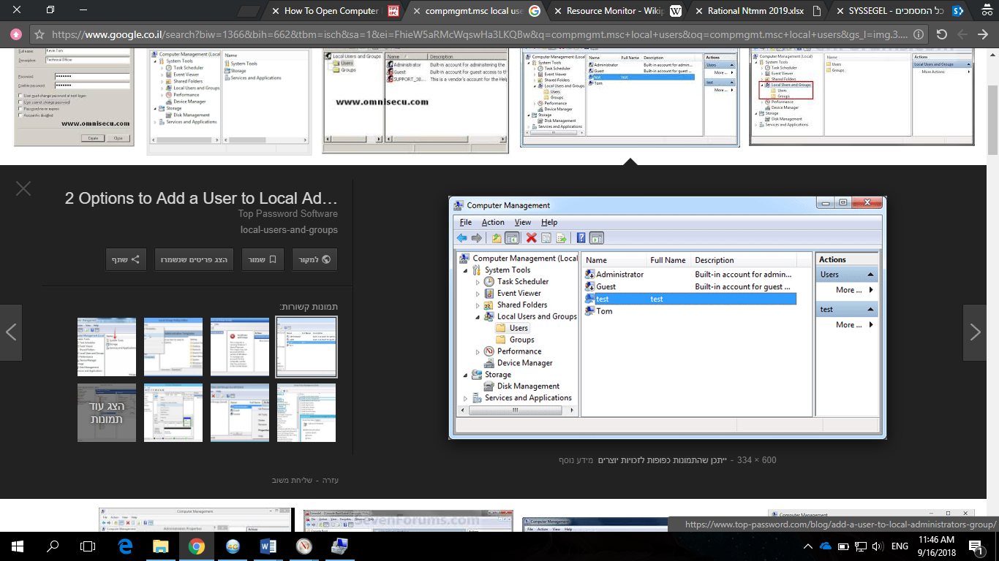

הכלי computer management מאגד בתוכו מספר כלים עצמאיים לניהול היבטים שונים במחשב, כאשר הכלים הרלוונטים אלינו ביותר הם:

* Local users and groups (lusrmgr.msc)
* Device manager (devmgmt.msc)
* Disk management (diskmgmt.msc)

**שימו לב שאת כל הכלים האלו ניתן לפתוח בחלון נפרד רק של הכלי עצמו, אך compmgmt מאחד לנו אותם למקום אחד.**

**\*כלים נוספים לניהול המחשב ניתן למצוא ב msconfig משורת הrun תחת לשונית tools. לכל כלי מצורף הסבר ונתיב וניתן להריץ אותו משם.**

